Резюме к фильму по одноименному роману
Бориса Акунина «Пелагия и белый бульдог».
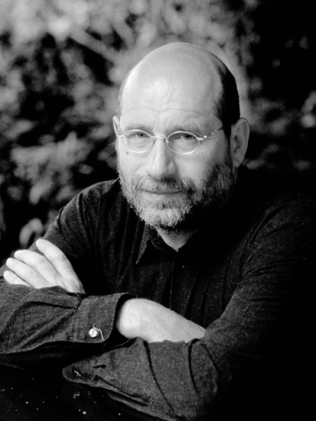
Борис Акунин (писатель): «Я беру классику, вбрасываю туда труп и делаю из этого детектив».
Юрий Мороз (режиссер): «Акунин - замечательный беллетрист, один из лучших у нас в стране. Я с удовольствием работаю с этим материалом».
Читатель: «Пелагия и белый бульдог» Бориса Акунина - высокая и серьезная словесность.
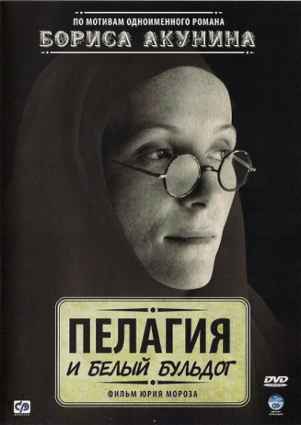
Первая причина экранизации романа Бориса Акунина «Пелагия и белый бульдог»: Поклонники детективов Бориса Акунина уже имели возможность оценить качество экранизаций своих любимых книг о приключениях Эраста Фандорина: «Азазель» А. Адабашьяна, «Турецкий гамбит» Д. Файзиева и «Статский советник» Ф. Янковского. Провинциального детектива с главной героиней - тихой, рыжеволосой сыщицей в рясе - отечественным кинематографом пока ещё не было снято.
Вторая причина: Провинциальный детектив выписан почти по всем классическим канонам жанра: ограниченный круг подозреваемых лиц, малозаметная главная героиня, которая впоследствии оказывается гением сыска; и истинный виновник - почти все время в тени повествования. Развязка романа эффектна и неожиданна.
Третья причина: В литературном источнике много стилизации под классику – там и Ф. Достоевский, и А. Чехов, и Н. Лесков. В романе «Пелагия и белый бульдог» есть все, что любит наш зритель: русская природа, завуалированные полутона и тона, недосказанность в сюжете, глубокий подтекст.

